Церемония поднятия Государственного флага Российской Федерации
10.01.2024
9 января 2024 года в корпусах районной школы № 2001 прошли еженедельные торжественные церемонии водружения Государственного флага Российской Федерации.

В церемонии в Северной старшей школе приняли участие десятиклассники, в Южной основной школе приняли участие учащиеся 7 классов и воспитанники кадетских классов, в Северной начальной школе приняли участие учащиеся 3 и 4 классов, в Южной начальной школе ученики 4-х классов.

Фото ГБОУ "Школа № 2001".

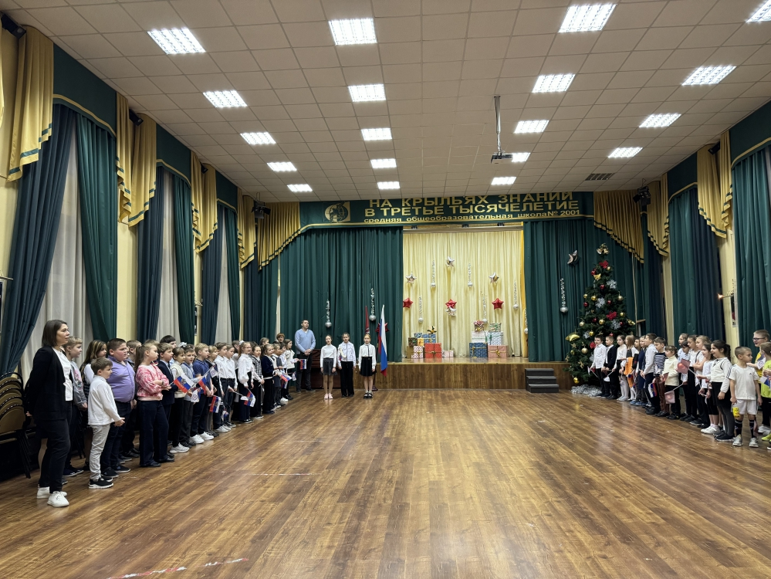

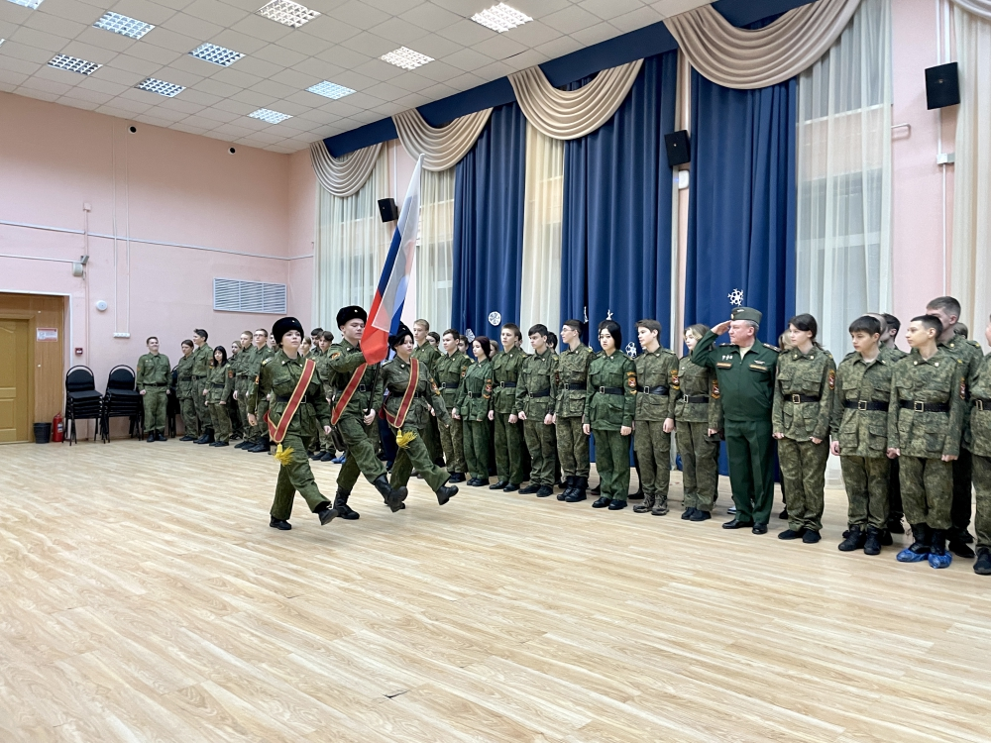

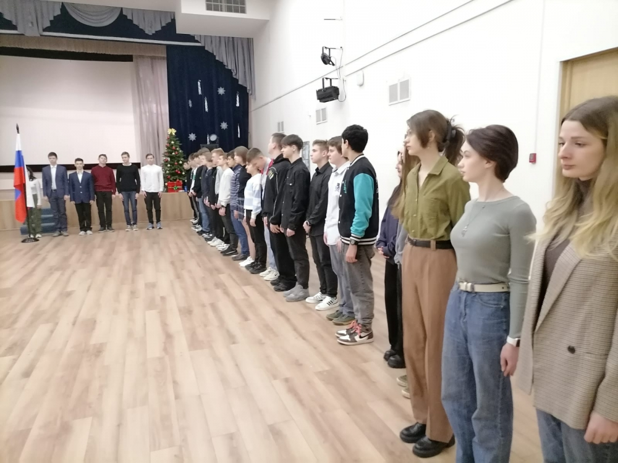

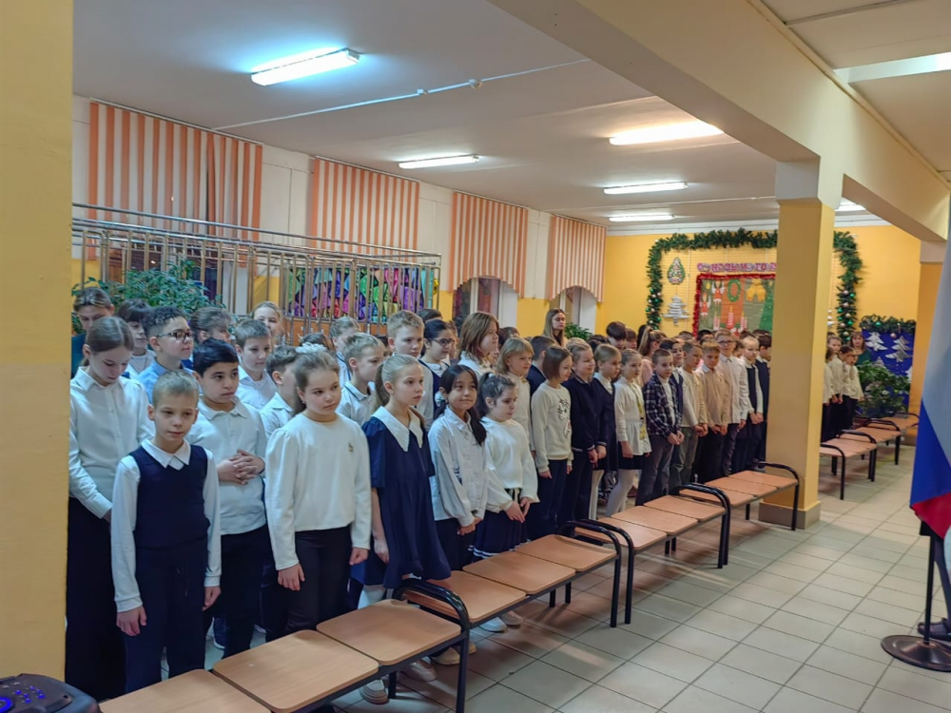

Адрес страницы: http://birulevo-zapadnoe.mos.ru/counter-terrorism/anti-terrorist-activities-of-the-western-biryulyovo-district-of-southern-administrative-district-of-/measures-to-combat-extremism-and-terrorism/detail/12094536.html
Управа района Бирюлево Западное города Москвы

